Министерство образования Республики Беларусь
Учреждение образования
Белорусский государственный университет информатики и
Радиоэлектроники

Факультет информационных технологий и управления
Кафедра интеллектуальных информационных технологий

Отчет по практическому заданию №1

по курсу “Технологии и инструментальные средства проектирования интеллектуальных систем”
Вариант: ПрО «Больница (приём больных)»

Выполнил:
Студент гр. 321701 Политыко И.А.

Проверила: Гракова Н.В.

Минск 2026

Ход работы
Тема:
Анализ предметной области «Больница(приём больных)»

Выбор предметной области
Для структуризации выбрана предметная область «Больница» (приём больных).
Данная область охватывает процесс взаимодействия пациента с медицинским учреждением: от момента обращения за медицинской помощью до завершения приёма — постановки диагноза и принятия решения о дальнейшем лечении. В процессе участвуют несколько категорий действующих лиц (пациент, врач, регистратор, медицинская сестра, страховая компания), используется определённый набор документов (полис, направление, медицинская карта, рецепт и др.), а сам процесс регулируется рядом правил и ограничений (приоритет экстренных случаев, право на бесплатный приём по ОМС и т.д.). Анализ данной области позволяет системно представить её ключевые элементы и подготовить основу для дальнейшего проектирования информационной системы регистратуры.

Критерии структуризации
При построении ментальной карты предметная область была разделена на четыре смысловых блока, каждый из которых отражает отдельный, не пересекающийся с другими аспект процесса приёма больных:
- Участники / роли — кто действует в процессе приёма (пациент, регистратор, врач, медсестра, заведующий отделением, страховая компания).
- Этапы приёма — как разворачивается процесс во времени: от обращения пациента до оплаты приёма.
- Документы — какие документы сопровождают процесс приёма (полис, направление, медицинская карта, рецепт и т. д.).
- Правила и ограничения — какие условия и приоритеты регулируют процесс (приоритет экстренных случаев, часы работы, права по ОМС).
Такой набор критериев обеспечивает многоаспектное описание предметной области: роли, время, документооборот и нормативные условия — без дублирования содержания между ветками.
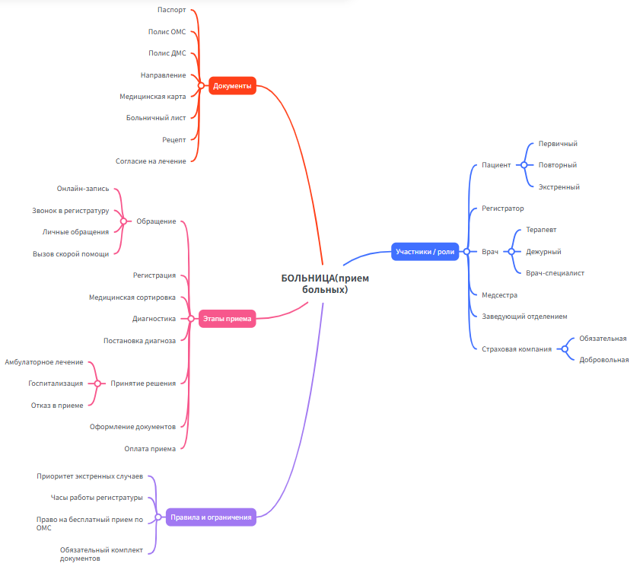

Выводы
Построенная ментальная карта позволяет наглядно увидеть, как организационные характеристики процесса (участники, этапы приёма, сопровождающие документы) связаны с функциональными аспектами оказания медицинской помощи на каждом этапе. Все ветви структуризации построены по единым критериям, что обеспечивает логическую непротиворечивость и полноту охвата предметной области. Полученная модель может служить основой для дальнейшего анализа процесса приёма больных, а также для учебных и проектных целей — например, при разработке информационной системы регистратуры.

